Ministerul Educației și Cercetării al Republicii Moldova
Universitatea Tehnică a Moldovei
Facultatea Calculatoare, Informatică și Microelectronică

Raport
la
Lucrarea de laborator Nr. 10

Disciplina: Tehnici de programare

Tema: ” Funcții și excepții”

A efectuat : st. gr.SI – 263 Castrașan Vlad

A verificat : asistent universitar Patricia Reițman

Chișinău – 2026

Scopul lucrării
Scopul a fost să învăț să scriu funcții care întorc rezultate în loc să tipărească, să tratez erorile cu try/except și raise și să verific codul cu teste automate. În Lucrarea A am citit un jurnal de autentificare (auth.log) și am numărat eșecurile pe adrese IP. În Lucrarea B am construit peste aceasta un detector de brute force cu prag reglabil, raport JSON și teste cu pytest. Rezultatul l-am trimis pe GitHub cu git.

Capitolul 1: Lucrarea A: Citirea și numărarea eșecurilor din auth.log

A1. Funcția esec(): datele dintr-un rând
Am scris funcția esec(linie), care caută în rând, cu o expresie regulată, textul „Failed password for … from <ip> port”. Dacă rândul nu se potrivește, funcția întoarce None; altfel întoarce perechea (utilizator, adresă IP). Cu un rând valid a ieșit ('root', '203.0.113.9'), iar cu rândul stricat None, ca în fișă. În cod linia m = TIPAR.search(linie) apăruse de două ori, așa că am păstrat-o o singură dată și am șters comentariul TODO.
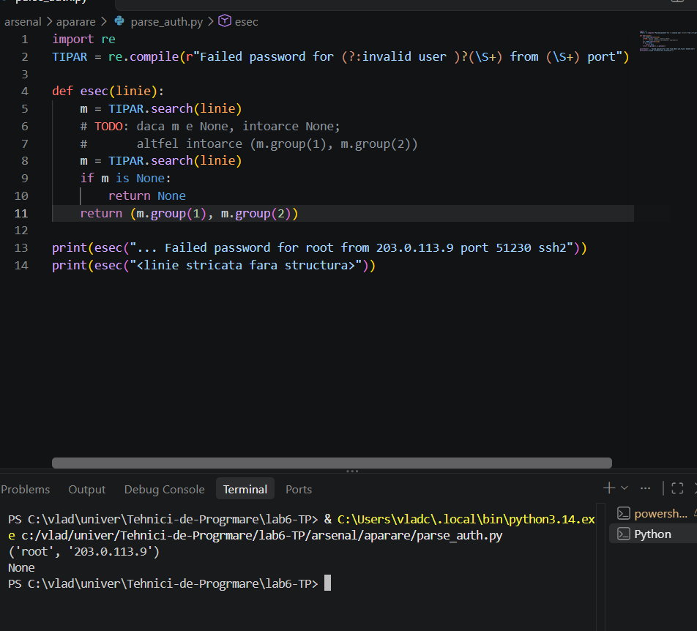
Figura 1.1 - „esec(): rând valid → ('root', '203.0.113.9'); rând stricat → None”

A2. citeste_esecuri(): citirea fișierului și tratarea erorii
Funcția citeste_esecuri(cale) deschide fișierul, parcurge rândurile și adaugă în listă câte un dicționar {"user", "ip"} pentru fiecare eșec. Dacă fișierul lipsește, try/except FileNotFoundError tipărește mesajul „nu gasesc” și întoarce lista goală, fără traceback. La prima rulare auth.log nu era încă în folderul start/, deci programul a afișat exact acest mesaj și esecuri: 0, adică tratarea erorii a funcționat.
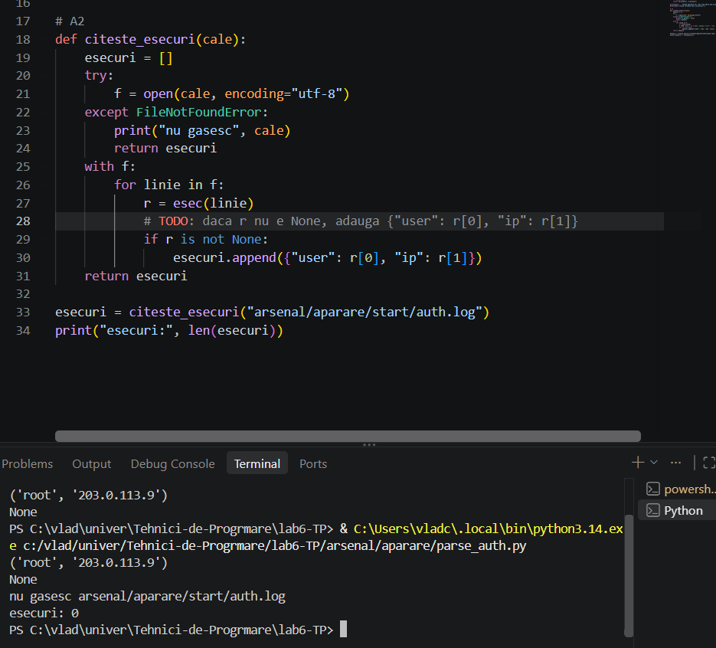
Figura 1.2 - „Fișierul lipsește: mesajul „nu gasesc” și esecuri: 0, fără traceback”
După ce am pus auth.log în arsenal/aparare/start/, rularea a dat esecuri: 15, ca în fișă.
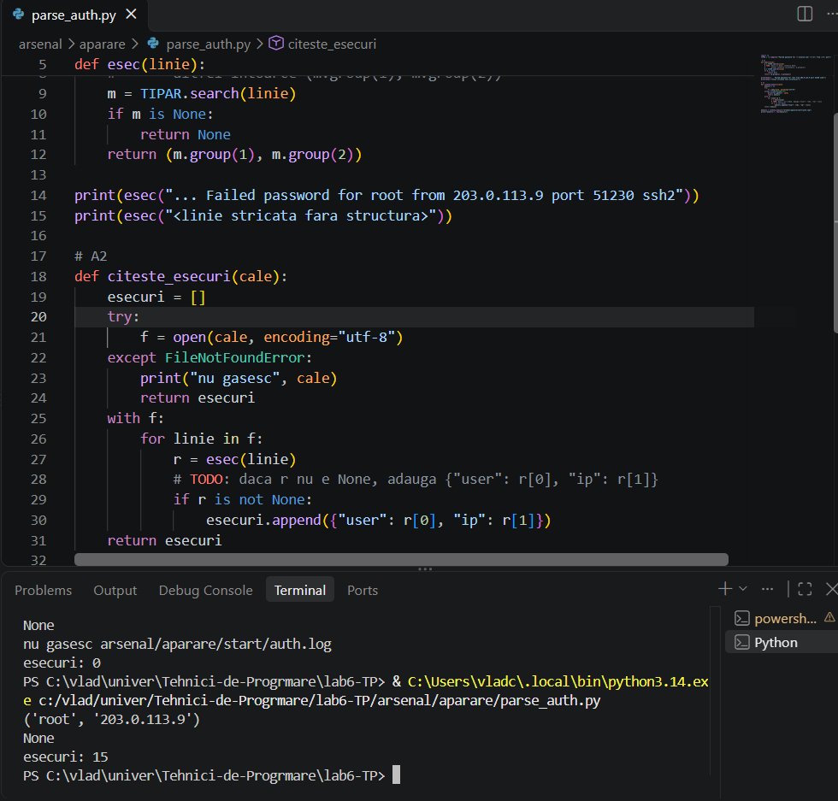
Figura 1.3 - „citeste_esecuri(): cu auth.log la locul lui, esecuri: 15”

A3. pe_ip(): numărarea pe adrese
Funcția pe_ip(esecuri) întoarce un Counter al adreselor din eșecuri. Rezultatul este 203.0.113.9: 13 și 198.51.100.7: 2. O adresă iese mult peste cealaltă (13 față de 2), iar asta este semnătura unui atac brute force. Funcția doar întoarce rezultatul; tipărirea o face codul care o apelează.
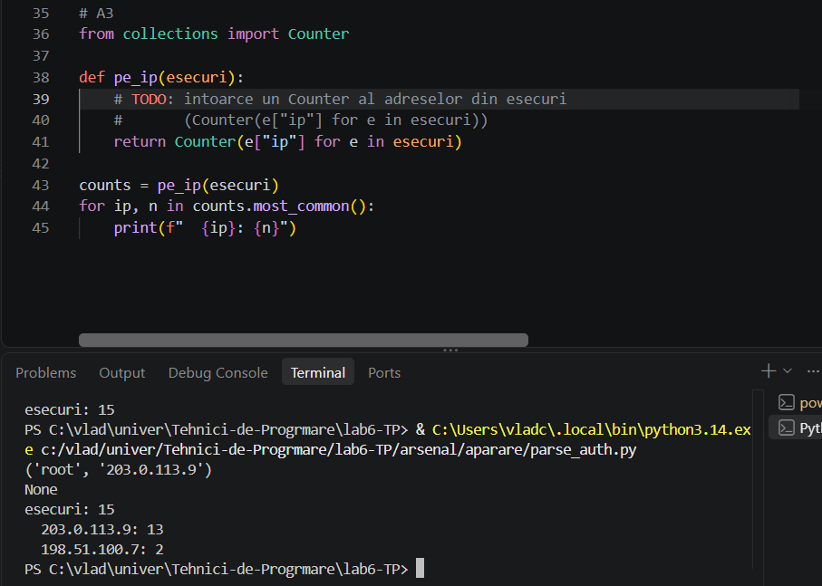
Figura 1.4 - „pe_ip(): Counter-ul adreselor și tipărirea cu most_common()”

A4. main() și rularea cu python -m
Funcția main() leagă cele trei funcții: ia calea din sys.argv[1], citește eșecurile, le numără și tipărește rezumatul. Prima dată am pornit fișierul cu butonul Run din editor, fără să dau calea către auth.log, și a apărut IndexError: list index out of range, pentru că sys.argv[1] nu exista.
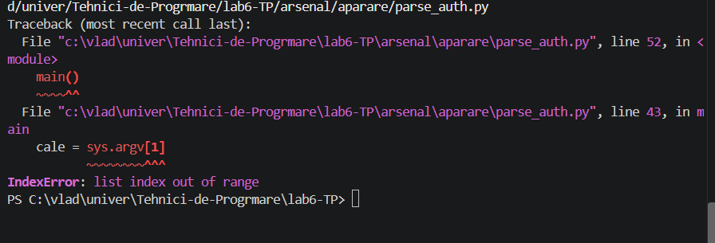
Figura 1.5 - „IndexError: programul pornit fără calea către auth.log”
Am rulat apoi din terminal, din rădăcina depozitului: python -m arsenal.aparare.parse_auth arsenal/aparare/start/auth.log. Ieșirea a fost cea din fișă: 15 eșecuri, 203.0.113.9: 13 și 198.51.100.7: 2. Apelul main() este protejat de if __name__ == "__main__":, deci nu pornește singur când alt fișier importă parse_auth, cum va face detector.py în Lucrarea B.
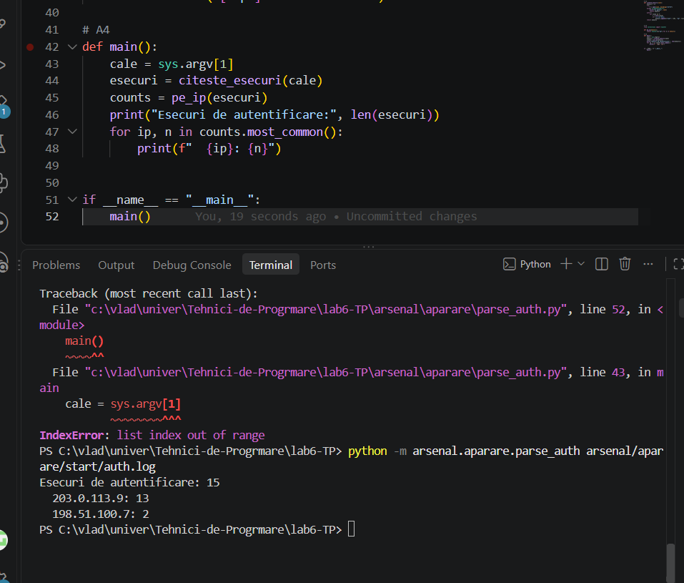
Figura 1.6 - „main(): rularea corectă cu python -m și calea fișierului”

A5. Salvarea lucrării A cu git
Înainte de Lucrarea B am salvat ce făcusem. Am verificat starea cu git status, am adăugat folderul cu git add arsenal/aparare (avertismentul despre LF și CRLF este doar o notă Windows despre sfârșiturile de rând) și am făcut commit cu mesajul „aparare: parse_auth robust (A1-A3)”.
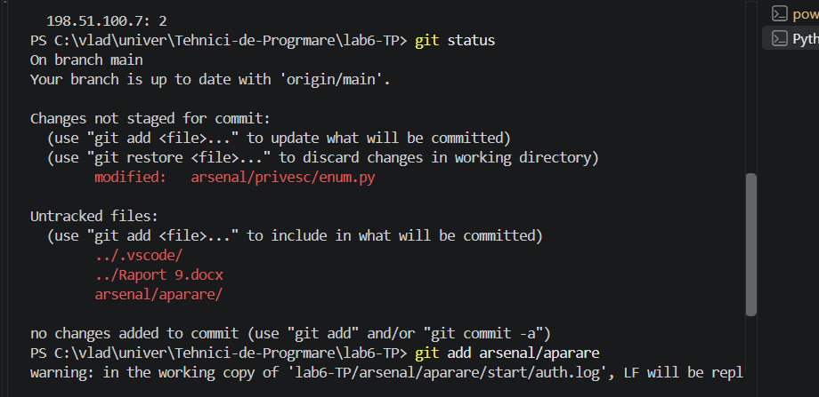
Figura 1.7 - „git status și git add arsenal/aparare”
git push a fost respins cu [rejected] main -> main (fetch first): pe GitHub exista un commit pe care clona mea nu-l avea.
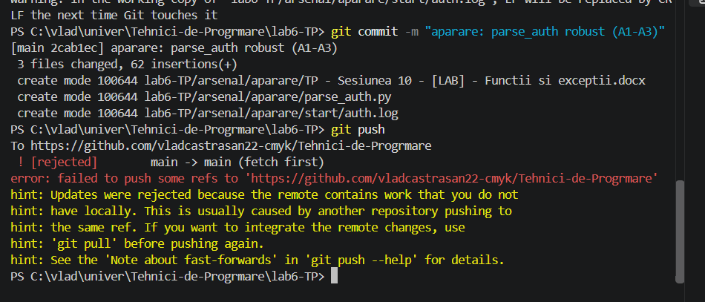
Figura 1.8 - „Commit-ul pentru A1-A3 și push-ul respins (fetch first)”
Raportul precedent fusese încărcat manual pe GitHub și copiat manual și în clona locală. De aceea git pull s-a oprit cu eroarea „untracked working tree files would be overwritten: Raport 9.docx”. Tot aici am lipit din greșeală două comenzi pe același rând (git commit … git stash), iar git a răspuns cu erori inofensive, fără să schimbe nimic.
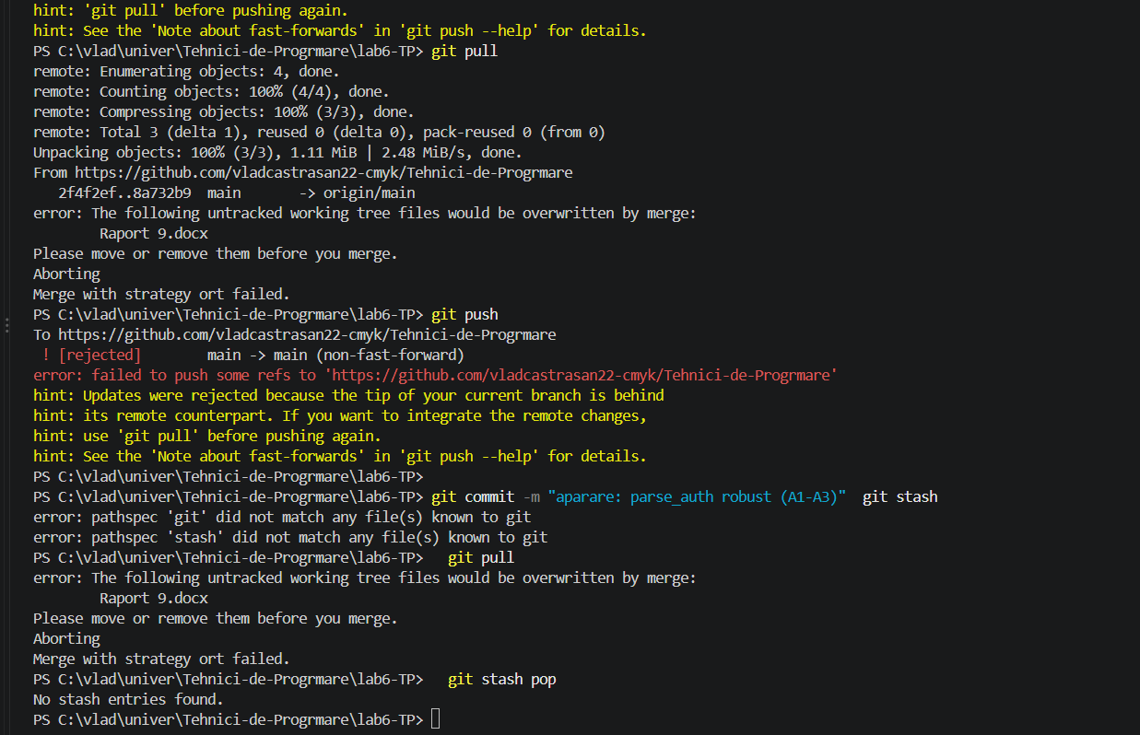
Figura 1.9 - „git pull oprit de copia locală a lui Raport 9.docx”
Am scos copia locală din cale, iar git pull a deschis editorul Vim pentru mesajul de merge. L-am închis cu :wq, păstrând mesajul implicit.
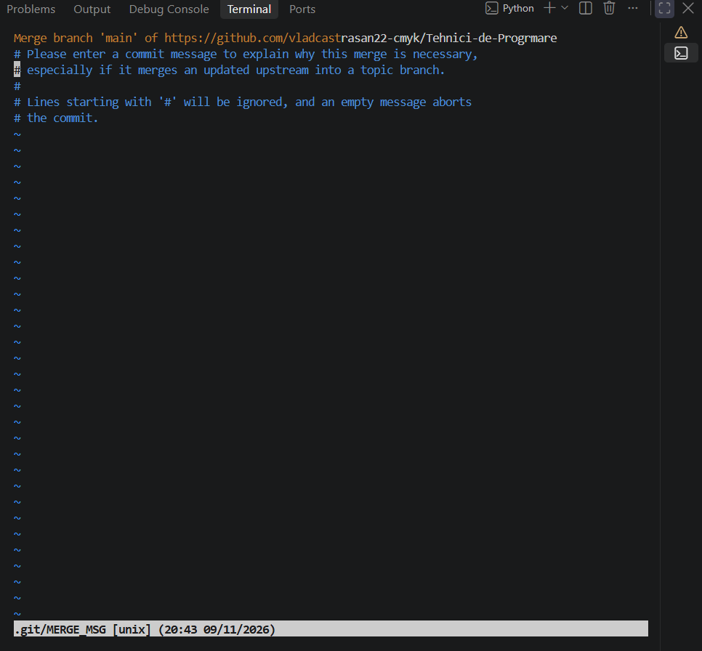
Figura 1.10 - „Mesajul de merge propus de git, în Vim”
După pull, Raport 9.docx a venit de pe GitHub, iar git push a reușit (8a732b9..2614f55). Commit-ul pentru main() de la A4 l-am trimis la fel, mai târziu (2614f55..0a92be1).
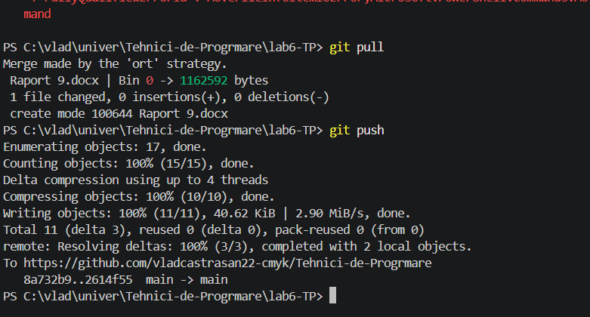
Figura 1.11 - „git pull (merge cu strategia ort) și git push reușit”

Capitolul 2: Lucrarea B: Detector de brute force cu prag și teste

B1. suspecti(): prag implicit și sortare
În detector.py am scris funcția suspecti(counts, prag=10), care întoarce adresele cu cel puțin prag încercări. Prima variantă doar filtra perechile din counts.items(). Ieșirea părea corectă (doar 203.0.113.9 cu pragul 10; ambele adrese cu prag=2), dar lista nu era sortată: ordinea venea din dicționar, nu din numărul de încercări. Ieșirea arăta bine doar pentru că adresa cu 13 încercări era prima inserată.
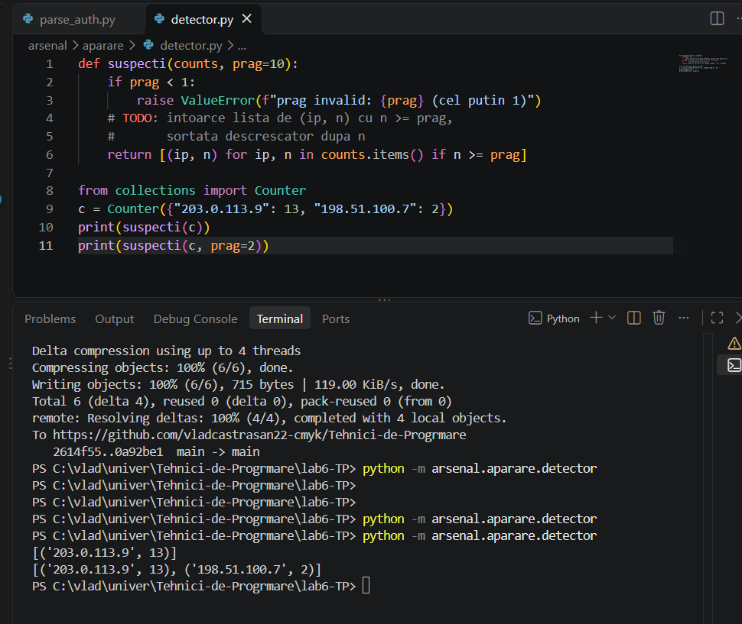
Figura 2.1 - „Prima variantă a lui suspecti(): doar filtrează, nu sortează”
Fișa cere lista sortată descrescător după numărul de încercări, așa că am pus rezultatul în sorted(..., key=lambda p: p[1], reverse=True). Ieșirea a rămas aceeași, dar acum ordinea este garantată.
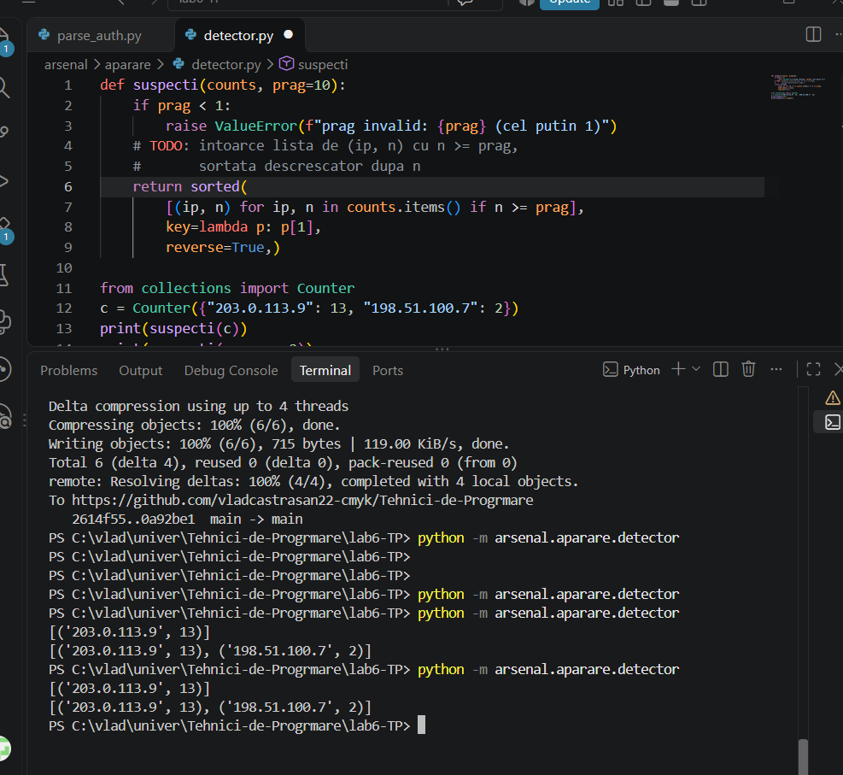
Figura 2.2 - „suspecti() cu sorted(), key=lambda p: p[1] și reverse=True”

B2. Validarea pragului cu raise ValueError
La începutul funcției verific pragul: dacă prag < 1, funcția ridică ValueError cu un mesaj clar. Apelul suspecti({}, 0) a dat ValueError: prag invalid: 0 (cel putin 1). Funcția se oprește la intrare, în loc să continue și să marcheze orice adresă drept suspectă, în tăcere.
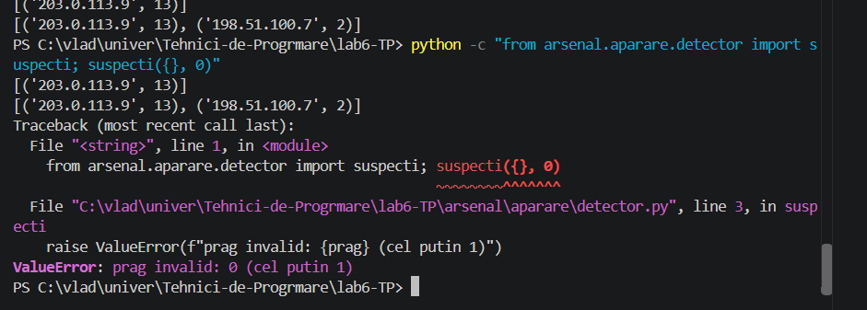
Figura 2.3 - „suspecti({}, 0) ridică ValueError cu mesaj clar”

B3. main() cu argparse
Funcția main() din detector.py folosește argparse cu trei argumente: log (obligatoriu), --prag (număr întreg, implicit 10) și --json (comutator). Ea citește eșecurile cu citeste_esecuri din Lucrarea A, le numără cu Counter și apelează suspecti. Cu --json tipărește un obiect cu cheile esecuri, pe_ip și suspecti; fără el tipărește un rezumat în care fiecare suspect are marcajul BRUTE FORCE.
Prima rulare n-a afișat niciun rezumat, ci doar cele două liste de test din B1. Cauza era indentarea: rândul if __name__ == "__main__": ajunsese în interiorul funcției main(), deci apelul main() nu se executa niciodată.
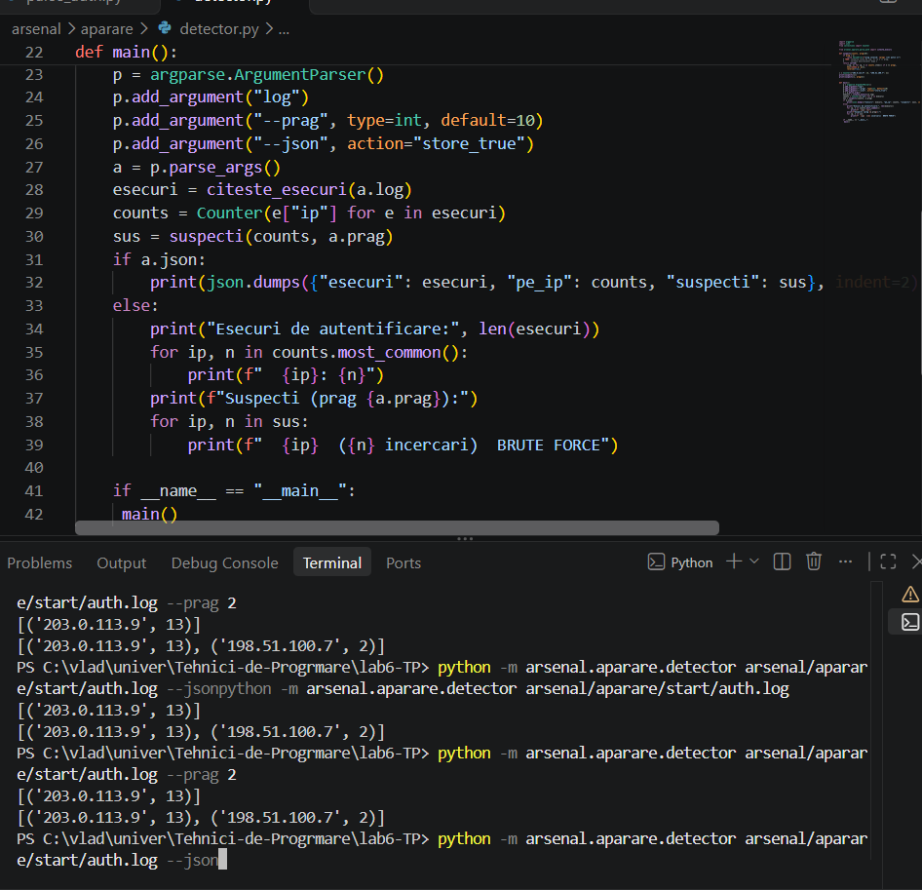
Figura 2.4 - „Greșeală de indentare: if __name__ în interiorul lui main(), iar rezumatul lipsește”
După ce am pus if __name__ == "__main__": și main() la marginea din stânga a fișierului, rezumatul a apărut: 15 eșecuri, 203.0.113.9: 13 și 198.51.100.7: 2. Cu pragul implicit 10 este marcată BRUTE FORCE doar adresa 203.0.113.9; cu --prag 2 apar ambele adrese. Cele două liste de deasupra rezumatului sunt tipăriri de test rămase din B1.
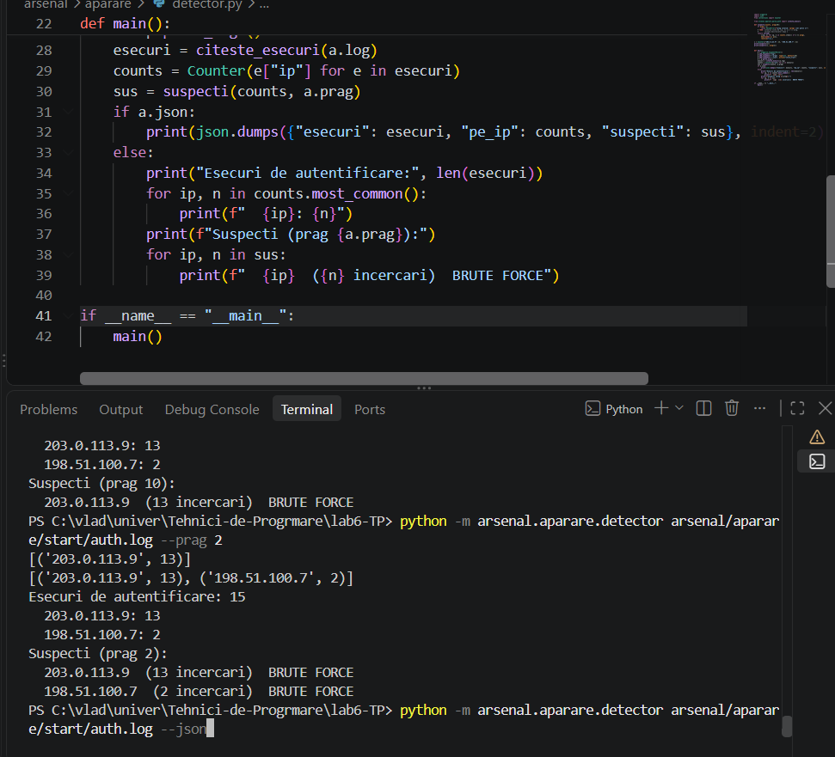
Figura 2.5 - „Rularea corectă: rezumat cu prag 10 și cu --prag 2”

B4. Testele cu pytest
În test_detector.py am scris două teste. test_pragul_taie verifică, pe un Counter făcut de mână, că suspecti(c, 10) întoarce doar [("a", 13)]. test_prag_invalid verifică, cu pytest.raises, că pragul 0 ridică ValueError. Testele nu depind de un jurnal real, deci pot rula oricând. La început am scris din greșeală în fișier și comanda pytest -q arsenal/aparare/test_detector.py (rândul 12), iar editorul a semnalat și că pachetul pytest nu era găsit.
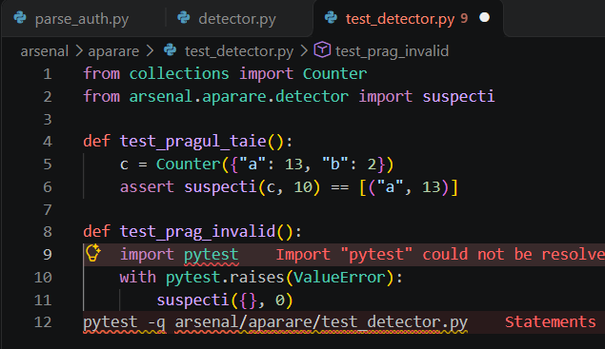
Figura 2.6 - „test_detector.py: comanda scrisă în fișier și importul pytest nerezolvat”
Am șters rândul din fișier, fiindcă o comandă se scrie în terminal, nu în cod. PowerShell nu recunoaște comanda pytest, dar python -m pytest -q arsenal/aparare/test_detector.py a rulat testele și a afișat 2 passed.
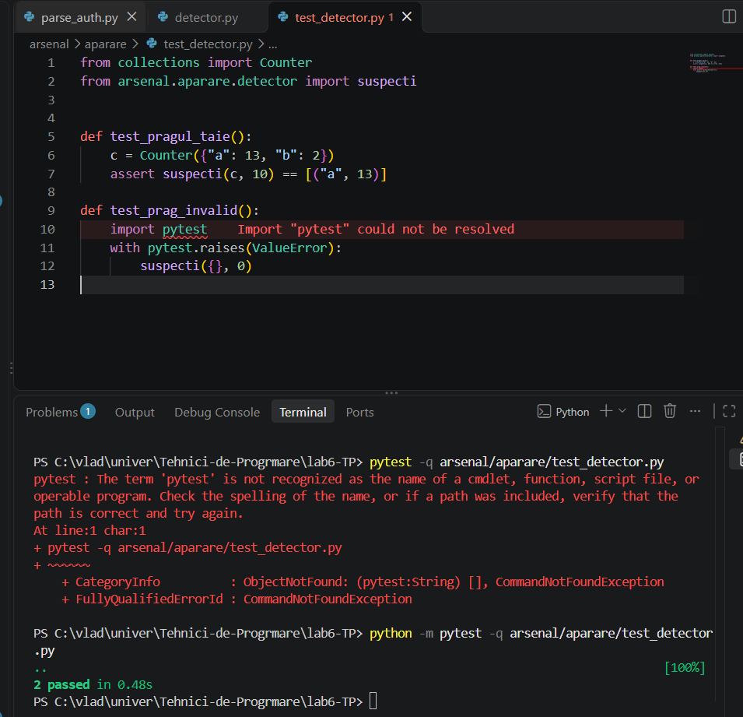
Figura 2.7 - „pytest nu este recunoscut ca comandă; python -m pytest: 2 passed”

B5. Trimiterea finală pe GitHub
Am trimis rezultatul cu git push. Ultimul rând arată trecerea de la 0a92be1 la 61aefd8, deci lucrarea B se află acum pe GitHub, în ramura main.
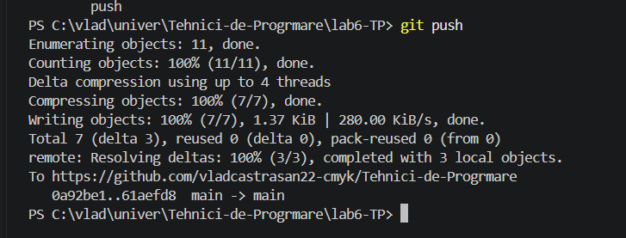
Figura 2.8 - „git push: 0a92be1..61aefd8 main -> main”

Concluzii
În acest laborator am învățat să scriu funcții mici, care fac fiecare un singur lucru și întorc rezultatul în loc să-l tipărească: esec() întoarce o pereche sau None, citeste_esecuri() o listă, pe_ip() un Counter, iar suspecti() lista adreselor suspecte. Doar main() tipărește. Datorită acestui lucru am putut refolosi funcțiile din Lucrarea A în Lucrarea B printr-un simplu import.
Am văzut cum se tratează erorile în două feluri: cu try/except, când fișierul lipsește (programul spune ce s-a întâmplat și merge mai departe), și cu raise ValueError, când pragul este nepotrivit (funcția se oprește de la început, în loc să dea un rezultat greșit în tăcere). Valoarea implicită prag=10 și argparse cu --prag și --json fac unealta ușor de folosit din terminal.
Greșelile de pe parcurs m-au învățat câte ceva: IndexError când am pornit programul fără argument, un rezultat doar aparent corect fiindcă lipsea sortarea, un apel main() pierdut din cauza indentării, comanda pytest scrisă în fișier în loc de terminal și un push respins, rezolvat cu git pull. Testele cu pytest îmi arată că funcția rămâne corectă și după modificări. Istoria de pe GitHub păstrează toți pașii lucrării.

